**Jeden pro všechny: Snadné ovládání robotů různých výrobců pomocí RobotCtrl**

**Řídicí software pro robotiku nezávislou na výrobci se rozšiřuje – nyní jsou k dispozici Lebai, Hitbot a Lynx Motion**

**Litoměřice/Kolín nad Rýnem, 22. září 2025 – Automatizace nemusí být složitá – s RobotCtrl je ještě dostupnější pro firmy všech velikostí. Díky intuitivnímu řídicímu softwaru od firmy igus lze roboty dostupné na online robotickém tržišti RBTX ovládat jednotně bez ohledu na výrobce a integrovat příslušenství, jako jsou kamery, uchopovače nebo celé robotické buňky. RobotCtrl tak výrazně zjednodušuje ovládání a náklady na integraci pro začátečníky i profesionály. Nově přibyla podpora robotických výrobců Lebai, Hitbot a Lynx Motion.**

Jako největší on-line tržiště pro robotiku a automatizaci spojuje RBTX více než 175 dodavatelů a více než 850 robotů a komponentů na jednom místě. Ať už se jedná o uchopovače, senzory nebo kompletní robotické systémy – najdou zde zájemci vše, co potřebují pro svou automatizaci. Díky softwaru RobotCtrl vyvinutému společností igus je integrace a řízení nízkonákladové automatizace ještě flexibilnější a jednodušší než kdykoli předtím. Roboty dostupné na RBTX lze pomocí tohoto softwaru jednotně programovat a ovládat. Uživatelé těží z kratší doby zaučení, protože se musí naučit ovládat pouze jeden software. Možnost programovat roboty různých výrobců pomocí jediného ovládacího prvku však nejen šetří čas a náklady na školení, ale také otevírá firmám nové možnosti pro automatizační strategii nezávislou na výrobci.

Díky modulární konstrukci podporuje RobotCtrl různé robotické kinematiky od různých výrobců, včetně igus, Fanuc, KUKA a mnoha dalších. To umožňuje hladkou integraci různých robotických systémů do stávajících výrobních a automatizačních řešení. Pohybové sekvence robotů lze simulovat na 3D modelu – bez nutnosti fyzického připojení robota. *„To usnadňuje plánování a vývoj nových procesů a umožňuje efektivně testovat automatizační strategie před jejich zavedením do praxe,“* vysvětluje **Tomáš Vlk z firmy HENNLICH, která na českém trhu výhradně zastupuje společnost igus**. *„Podniky tak mohou rychleji reagovat na požadavky trhu, zefektivnit výrobní procesy a tím výrazně ušetřit náklady.“*

**Programování robotů snadno a rychle**

RobotCtrl již byl úspěšně otestován předními výrobci. Uživatelé si tak mohou být jisti, že pracují s osvědčeným a spolehlivým softwarem. Další výhodou RobotCtrl je uživatelsky přívětivé grafické rozhraní, které umožňuje intuitivní programování. Díky funkci drag-and-drop lze snadno vytvářet a upravovat pohybové sekvence. To snižuje náročnost programování a činí software srozumitelným i pro uživatele bez hlubokých znalostí programování. RobotCtrl nabízí praktické a cenově efektivní řešení zejména pro malé a střední podniky, které dosud odrazovala složitost robotiky*. „Cílem je přinášet automatizaci co nejjednodušší a nejdostupnější,“* zdůrazňuje **Tomáš Vlk**. *„S RobotCtrl umožňujeme podnikům všech velikostí cenově efektivní a flexibilní vstup do automatizace.“*

Další informace o RobotCtrl a více než 650 úspěšně realizovaných příkladech použití najdete na platformě RBTX: www.rbtx.com

**Link na zprávu:**

**Obrázek:**

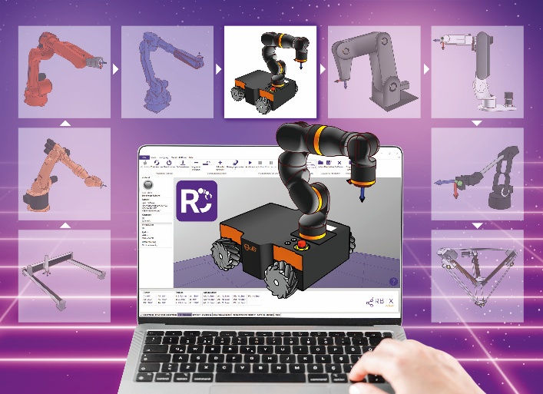 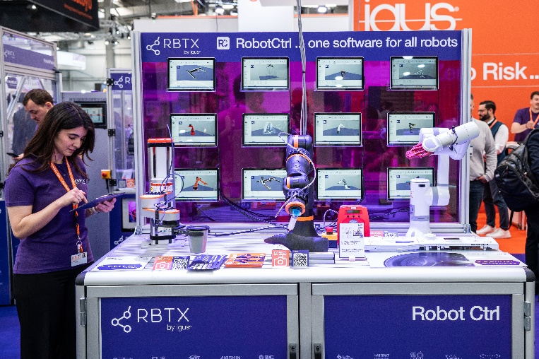

**Popis obrázku:**

**Automatizace nemusí být složitá – s RobotCtrl je ještě dostupnější pro firmy všech velikostí. Díky intuitivnímu řídicímu softwaru od firmy igus lze roboty dostupné na online robotickém tržišti RBTX ovládat jednotně bez ohledu na výrobce a integrovat příslušenství, jako jsou kamery, uchopovače nebo celé robotické buňky. RobotCtrl tak výrazně zjednodušuje ovládání a náklady na integraci pro začátečníky i profesionály. Nově přibyla podpora robotických výrobců Lebai, Hitbot a Lynx Motion. (Foto: HENNLICH/igus)**

**Více informací:**

**Kontakt pro média:**Ing. Martin Jonáš  
PR manažer  
HENNLICH s.r.o.  
Tel: 724 269 811  
e-mail: jonas@hennlich.cz

**O firmě HENNLICH s.r.o.:**

Společnost **HENNLICH** je důležitým partnerem pro společnosti ze strojírenského, automobilového, chemického, papírenského či důlního průmyslu. Bohaté zkušenosti má s dodávkami komponentů i celých systémů pro výrobce oceli, energií, investičních celků a hydrauliky. Zaměřuje se také na dynamicky rostoucí obor životního prostředí, zabývá se například instalacemi tepelných čerpadel nebo fotovoltaiky. Na domácím trhu působí od roku 1991.

Litoměřická firma je součástí evropské skupiny **HENNLICH**. Historie skupiny **HENNLICH** sahá do roku 1922, kdy v severočeském Duchcově založil **Hermann A. Hennlich** firmu specializovanou na dodávky pro strojírenství a doly. Od konce války společnost sídlí v rakouském Schärdingu. Po roce 1989 rozšířila aktivity i do dalších zemí střední a východní Evropy. Se zhruba 1000 spolupracovníky působí v 17 evropských zemích.